Drodzy Słuchacze s. III LO !

Poniżej zamieszczam materiały edukacyjne z materiału na najbliższy zjazd, poświęcony poezji Młodej Polski.
Proszę przeczytać rozdział poświęcony charakterystyce epoki oraz wiersze Kazimierza Przerwy-Tetmajera - „Koniec wieku XIX”, „Hymn do Nirwany”, „Evviva l`arte!” i „Melodia mgieł nocnych…” Teksty znajdą Państwo w podręcznikach lub w Internecie (np. portal aleklasa.pl.) Warto posłuchać też aktorskiej recytacji na YouTube.
Planowane tematy zajęć:
1. Kierunki artystyczne i filozoficzne Młodej Polski – charakterystyka epoki.
2. Dekadentyzm jako postawa wobec życia w wierszach K. Przerwy Tetmajera („Koniec wieku XIX”, „Hymn do Nirwany”)
3. Co to znaczy być artystą? - „Evviva l`arte!”.
4. Impresjonistyczny charakter wiersza „Melodia mgieł nocnych”.

- Ze względu na przedłużenie nauki zdalnej, proszę o przesyłanie prac kontrolnych (termin do 15 maja) – mogą być to same odpowiedzi w pliku tekstowym, jako załącznik na adres mailowy mpbiblioteka.cku@gmail.com

Z samodzielnie opracowanych notatek i załączonych materiałów będziecie się Państwo przygotowywać do egzaminów semestralnych.
W przypadku pytań i wątpliwości, można się ze mną kontaktować telefonicznie, najlepiej w godzinach popołudniowych lub w soboty w godz. 10.00 – 14.00 pod nr 781271932, albo za pomocą wiadomości sms, Messengera.

Pozdrawiam – Małgorzata Pawlak

Ad. 1 Pojęcia, które trzeba znać:
- Młoda Polska/ modernizm, neoromantyzm
- fin de siecle, dekadentyzm, katastrofizm
- orientalizm, nirwana
- cyganeria artystyczna, sztuka dla sztuki
- secesja, impresjonizm, symbolizm, ekspresjonizm (kierunki w sztuce)

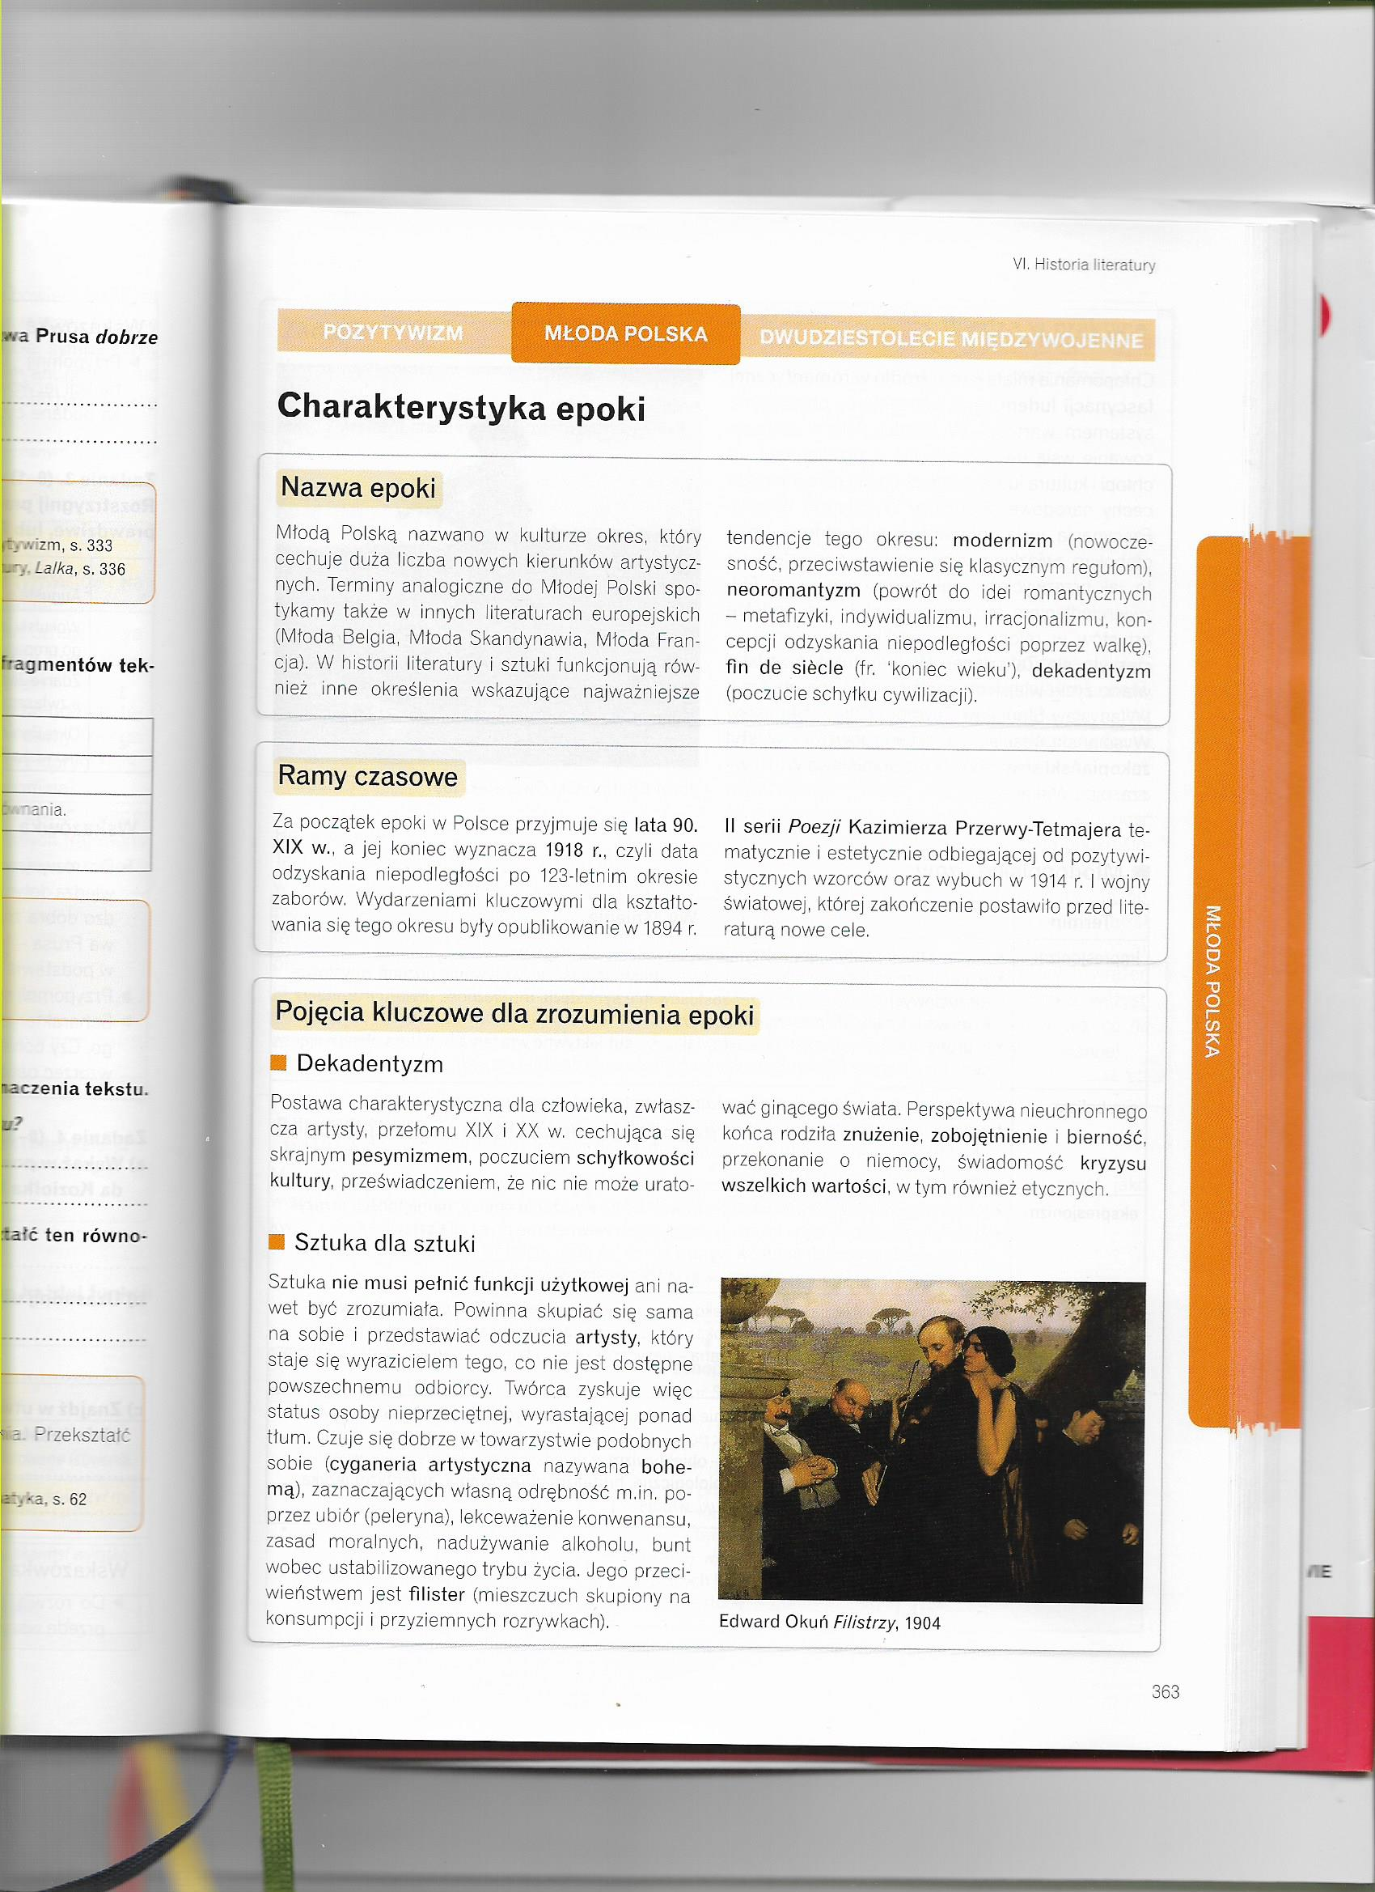

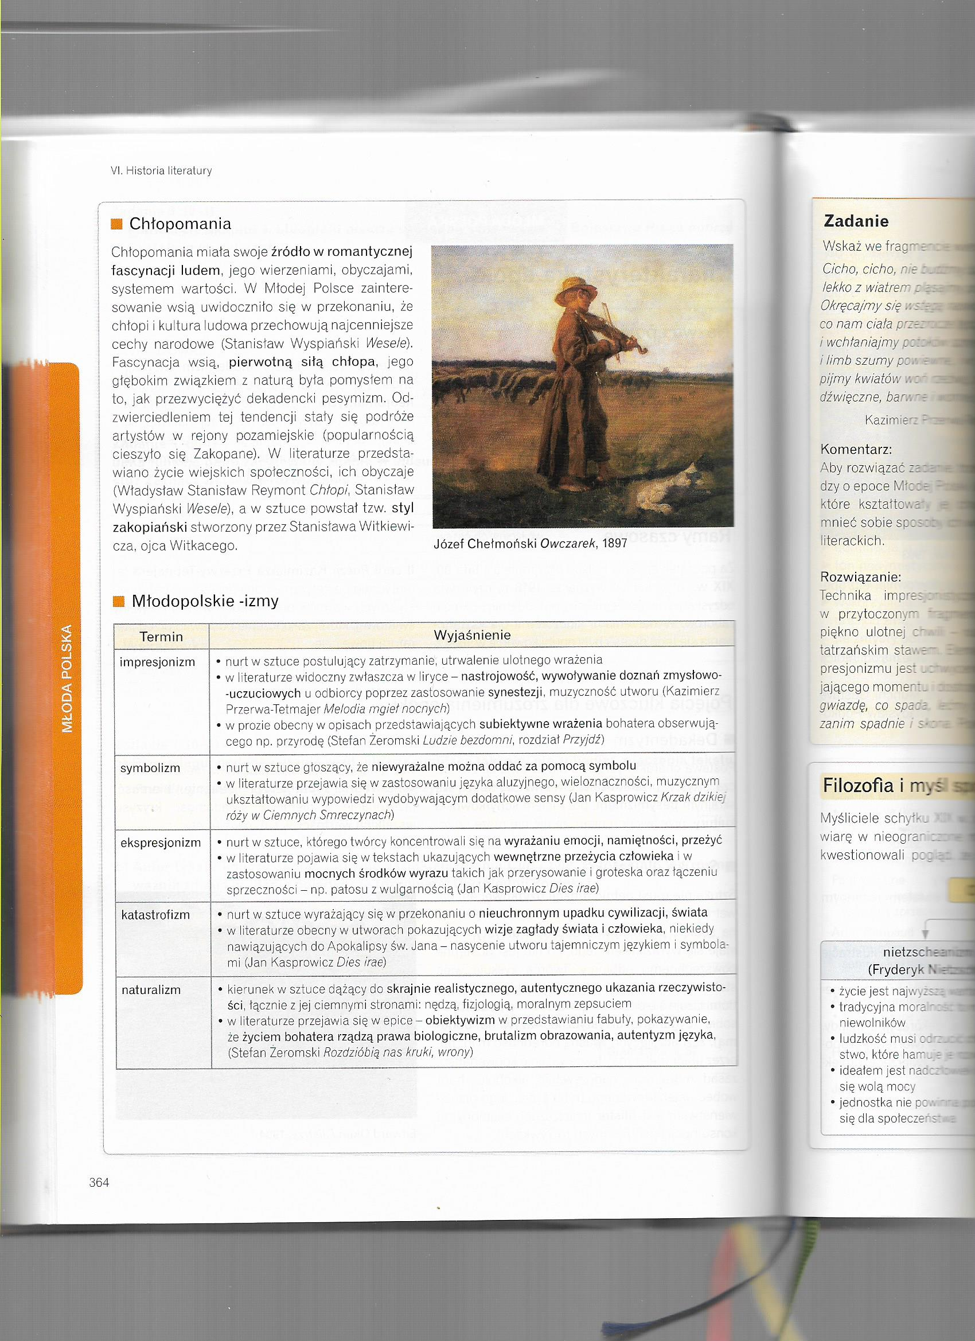

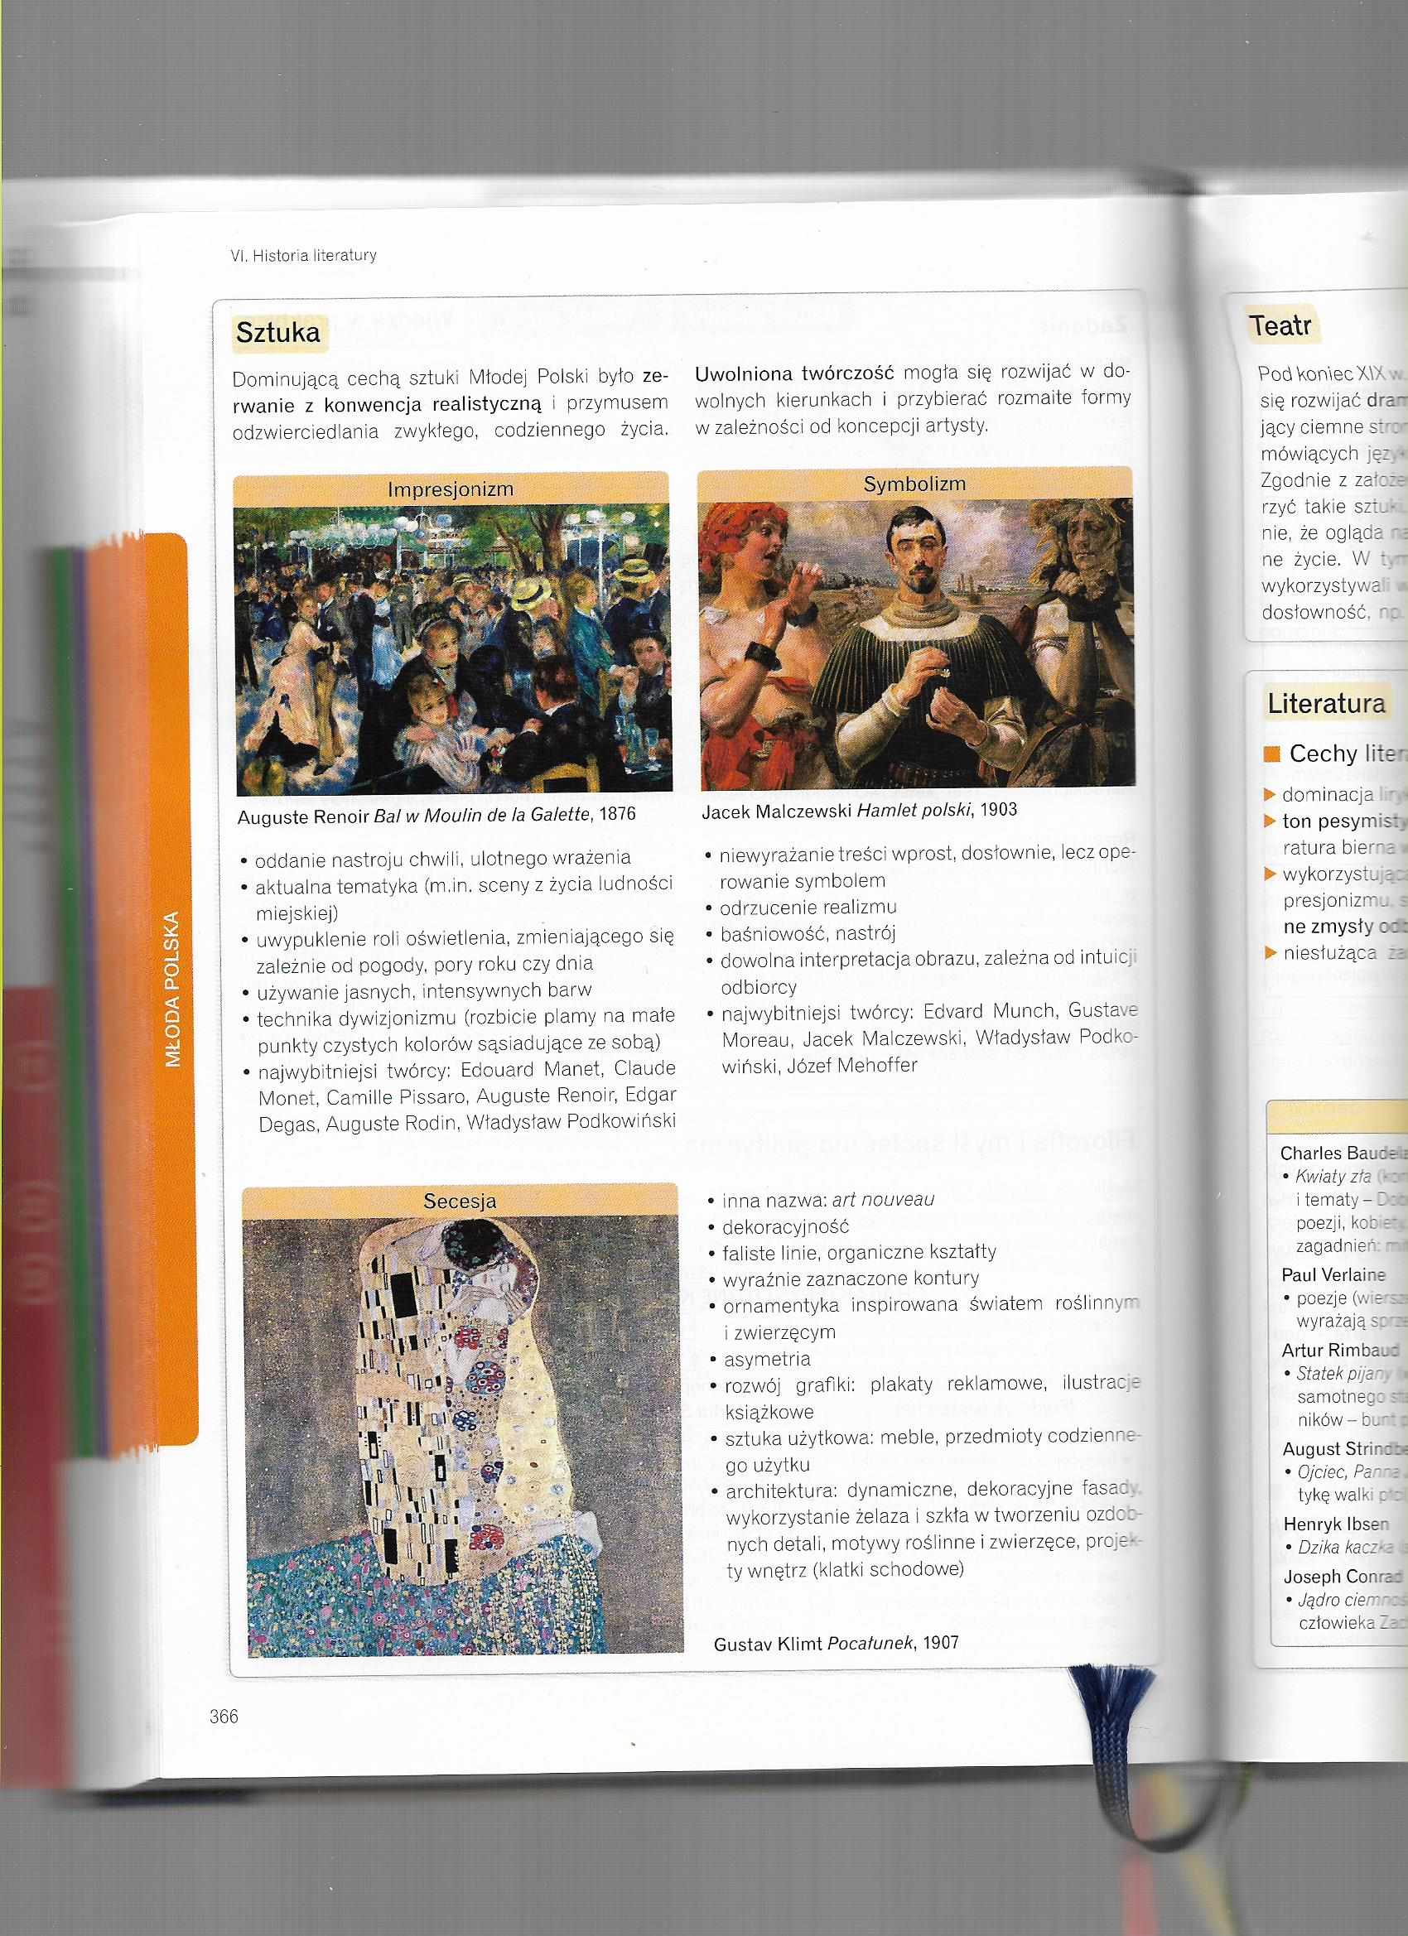
Filozofia epoki :
- Fryderyk Nietzsche: życie jest najwyższą wartością, tradycyjna moralność to niewolników, ideałem jest nadczłowiek kierujący się wolą mocy, jednostka nie powinna się poświęcać dla społeczeństwa;
- Artur Schopenhauer: u podstaw całej rzeczywistości leży wola: irracjonalny, ślepy popęd; wola nigdy nie może być zaspokojona, a to prowadzi do cierpienia; ból istnienia można złagodzić przez wyzbycie się pragnień (nirwana), współczucie dla innych cierpiących lub kontemplację piękna w sztuce;
Henri Bergson: intuicjonizm – prawdziwe poznanie dokonuje się nie przez rozum, ale przez intuicję; pęd życiowy – kosmiczna siła przenikająca naturę

Ad. 2 Dekadentyzm jako postawa wobec życia w wierszach K. Przerwy Tetmajera.
(„Koniec wieku XIX”, „Hymn do Nirwany”)
Koniec wieku XIX
Wiersz składa się z pytań retorycznych, które dotyczą wyboru postawy wobec życia i świata. Osoba mówiąca zadaje krótkie rzeczownikowe pytania odnoszące się do różnych przejawów aktywności człowieka („przekleństwo”, „ironia”, idee”, „modlitwa”, „wzgarda”, „rozpacz”, „walka”, „użycie”). Przeklinanie losu przypomina barbarzyńców, którzy za swe niepowodzenia obwiniają siły metafizyczne. Pogarda wydaje się nie na miejscu, gdy słaby człowiek nie potrafi unieść ciężaru odpowiedzialności za swoje życie. Rozpacz prowadzi do samobójstwa, ale nie rozwiązuje problemów, jest ucieczką. Walka nie ma sensu, bo świat przypomina rozpędzony pociąg, a ludzie – mrówki. Wiara nie daje pewności, człowiek nie zna tajemnic przyszłego życia. Użycie (hedonizm) zaspokaja zmysły tylko na chwilę, ale człowiek nie przestaje cierpieć. Jedyną odpowiedzią podmiotu lirycznego jest milczenie, synonim pustki i braku wiary w sens życia. Bohater to dekadent, dla którego życie jest udręką, wobec której jest bezsilny. Postawa dekadencka ujawnia się w wymownym geście zwieszenia głowy, milczącej bezradności wobec zła, duchowej niemocy.

Hymn do Nirwany
Ten bluźnierczy hymn, skomponowany zgodnie z regułami gatunku (powtarzająca się jak refren apostrofa do Nirwany, wzniosły, patetyczny styl), kończący się formułą modlitewną, przedstawia człowieka jako niewolnika natury i kultury, żyjącego „w otchłani klęsk i cierpień”. Wiersz eksponuje uczucia smutku i wstrętu do życia jako takiego – co wiąże się z Schopenhauerowską wizją człowieczej egzystencji wplecionej w bezsensowny rytm płodzenia i umierania. Wyobrażenie nirwany, przejęte z filozofii Wschodu, nie ma nic wspólnego z chrześcijańskim rajem. Ludzka dusza nie osiągnie tam pełni i harmonii, lecz tylko zapomnienie o trudach tego świata.
Ad. 3 Co to znaczy być artystą? - „Evviva l`arte!”.
Wiersz zawiera pochwałę sztuki i artysty. Nawiązuje do poglądów Stanisława Przybyszewskiego, wyrażonych w manifeście „Confiteor”. Autor porównał w nim sztukę do najwyższej religii, a artystę do kapłana, stojącego „poza dobrem i złem”, nieograniczanego żadnymi prawami i zakazami. Podmiot używa liczby mnogiej, wypowiada się w imieniu wszystkich twórców.
Utwór zbudowany jest na kontraście: artyści – filistrzy (bogaci mieszczanie, dla których najważniejsza jest życiowa stabilizacja, zdobywanie pieniędzy i gromadzenie dóbr materialnych to sens życia).
Obraz filistrów: „pasibrzuchy” – dbają o zaspokajanie potrzeb materialnych, kierują się wygodą i konformizmem. Nie interesują ich wartości duchowe i sztuka. Maja ograniczone horyzonty umysłowe.
Obraz artystów: indywidualiści, przekonani, że stoją ponad zbiorowością, są wyjątkowi, jest w nich cząstka boskości, zostali wybrani przez Stwórcę i namaszczeni do bycia artystą. Starają się wzbić ponad przeciętność, choć żyją w nędzy, niezrozumiani i niedoceniani. Mają poczucie dumy, tworzą wartości, z których najwyższa jest sztuka.
Każda zwrotka ma budowę klamrową (ramowa) – rozpoczyna się i kończy wykrzyknieniem „Evviva l`arte!” (Niech żyje sztuka!). styl wysoki połączony jest z niskim (kolokwializmy), pełen emocji.
Środki stylistyczne: epitety, np. chleb suchy, porównania np. zginąć jak pies, anafora, wykrzyknienie Evviva l`arte!, metafory, np. W piersiach naszych płoną ognie przez Boga samego włożone, pytania retoryczne – Cóż jest prócz sławy co warte?, animizacja nędza porywa za gardło i dusi, kolokwializmy(wyrazy potoczne) – splunięcia, pasibrzuchy
Dekadencki motyw złamanych, niezdolnych do lotu skrzydeł.

Ad. 4 Impresjonistyczny charakter wiersza „Melodia mgieł nocnych”.
Wiersz jest zapisem wrażeń wywołanych obserwacją krajobrazu tatrzańskiego (mgły nad Czarnym Stawem Gąsienicowym). Podmiotem lirycznym są mgły, o czym świadczą formy gramatyczne zaimków i czasowników: nas, nie budźmy. Mgły posiadają cechy ludzkie (personifikacja - uosobienie), mówią, tańczą, bawią się i psocą jak dzieci. Są w ciągłym ruchu, ulotne, zwiewne, bezkształtne, zmieniają swoją postać.
Wchłaniają w siebie światło, kolor i zapach. Autor posłużył się techniką impresjonistyczną, o czym świadczy chęć utrwalenia zapisu ulotnej chwili. Synestezja podkreśla plastyczność obrazu poprzez łączenie wrażeń wzrokowych, słuchowych i węchowych – „mgły dźwięczne, barwne i wonne”.

